Муниципальное бюджетное дошкольное образовательное учреждение «Детский сад «Ромашка» п. Молодежный» АМР РТ
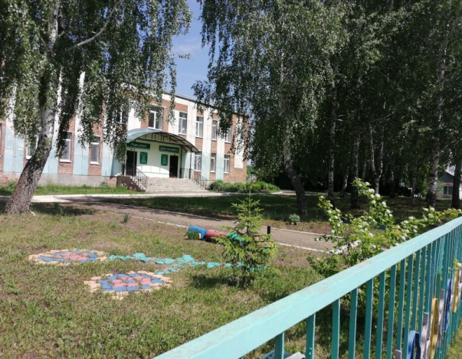
ГОД СОЗДАНИЯ УЧРЕЖДЕНИЯ:1976г
ХРОНОЛОГИЯ СТАНОВЛЕНИЯ УЧРЕЖДЕНИЯ:
С 1976 г. по 1996 г. ведомственный детский сад «Ромашка» п. Молодежный зверосовхоза «Альметьевский»

С 1996 г. по 2011 г.Управление дошкольного образования Детский сад «Ромашка» п. Молодежный

С 2012 г. Управление образования Альметьевского муниципального района РТ МБДОУ «Д/с «Ромашка» п. Молодежный»

ЗАВЕДУЮЩИЕ ДОШКОЛЬНОГО УЧРЕЖДЕНИЯ
№ | ФИО | Период руководства | Награды, звания
1. | Мифтахова Зоя Григорьевна | С 1976 по 1985 г. | -
2. | Пензина Людмила Никифоровна | С 1986 по 1986 г. | -
3. | Фролова Татьяна Владимировна | С 1986 по 2020 г. | -
4. | Васянина Оксана Петровна | С 2020г.

ПЕДАГОГИЧЕСКИЕ РАБОТНИКИ:
ИМЕЮЩИЕ ВЕДОМСТВЕННЫЕ(ОТРАСЛЕВЫЕ) НАГРАДЫ МО (МО И Н) СССР, РФ, РТ
1. | Почетная грамота УО | Васянина Оксана Петровна | 2018 г
2. | Почетная грамота УО | Сайфулина Альфия Мударифовна | 2018г
3 | Почетная грамота УО | Маркова Ольга Петровна | 2023 г
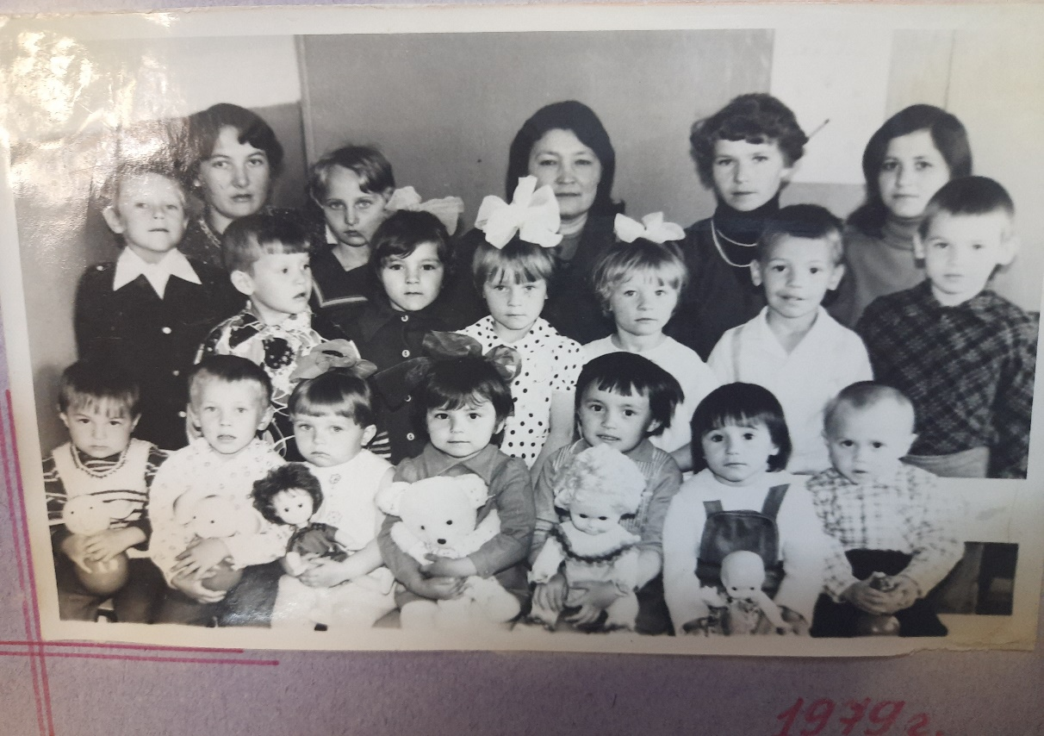
1979г общее фото

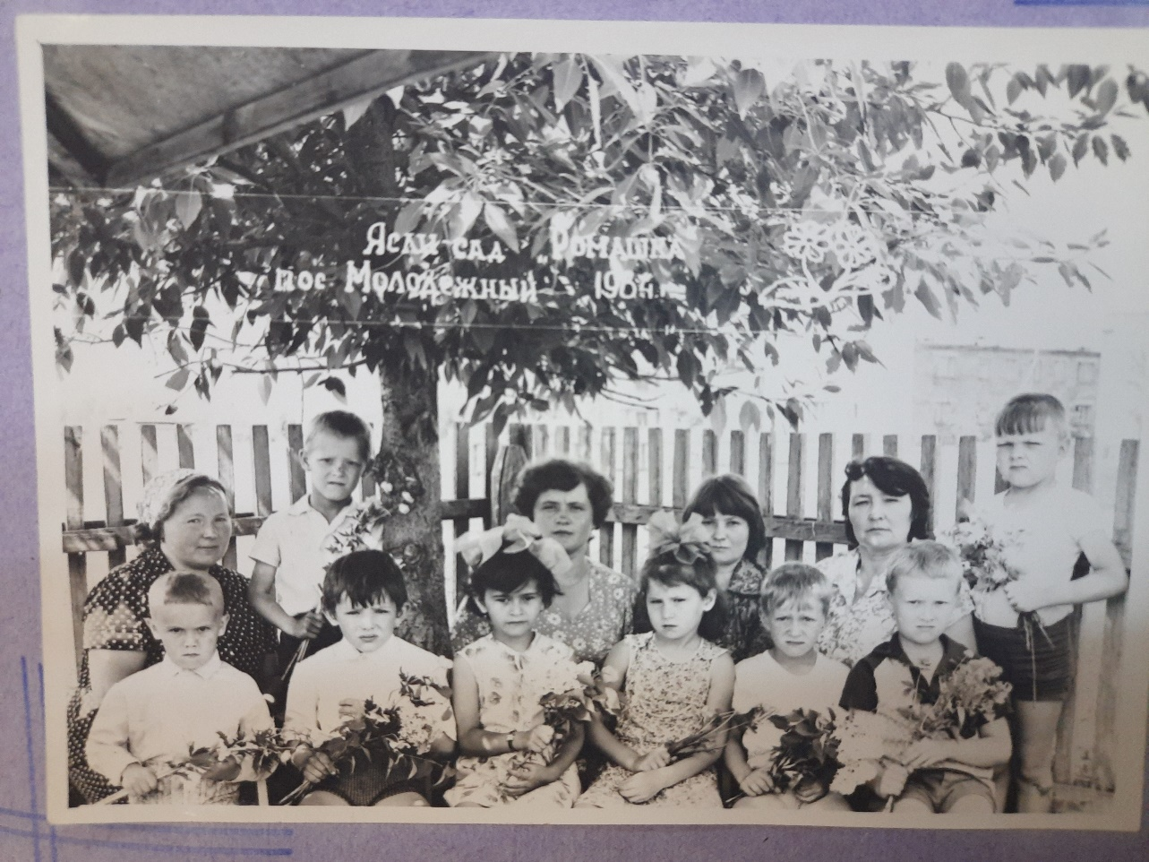
1984 г.

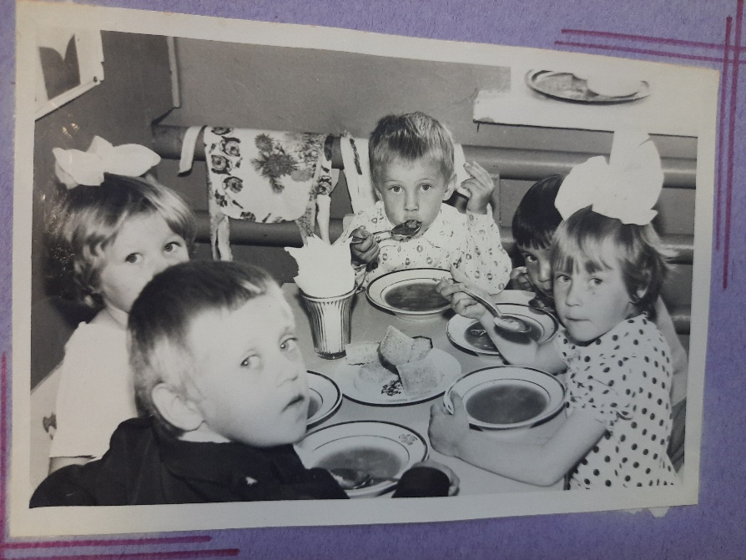
1978г за обедом

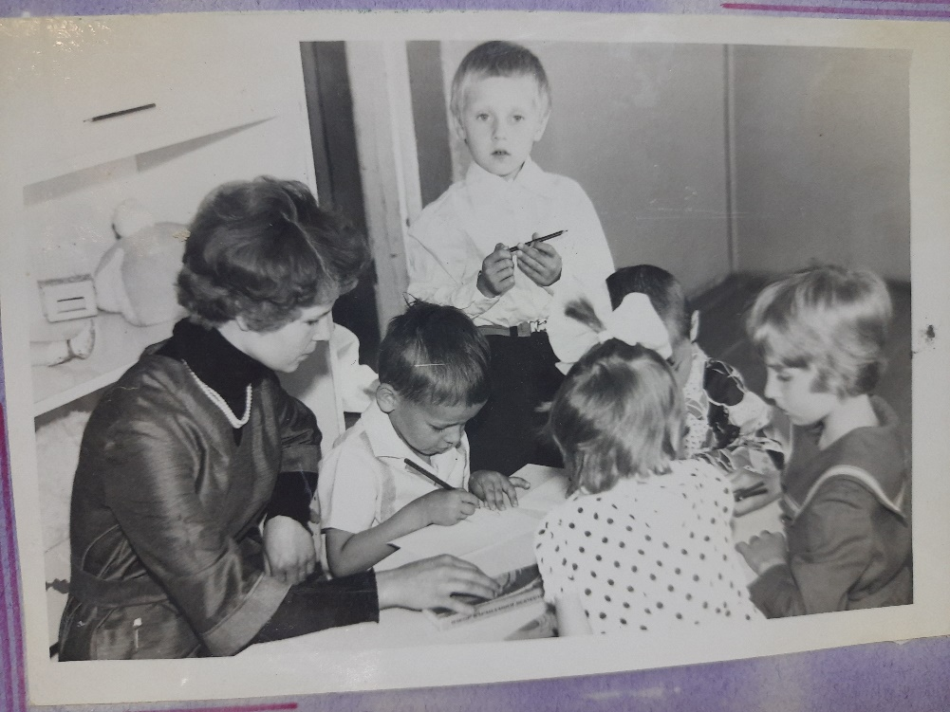
1978г на занятие

1990 году -открыт новое здание детского сада «Ромашка» п. Молодёжный на 140 мест.
Здание ДОУ двух этажное, общей площадью -1109,2 кв.м.
Площадь земельного участка 7 313 кв м.
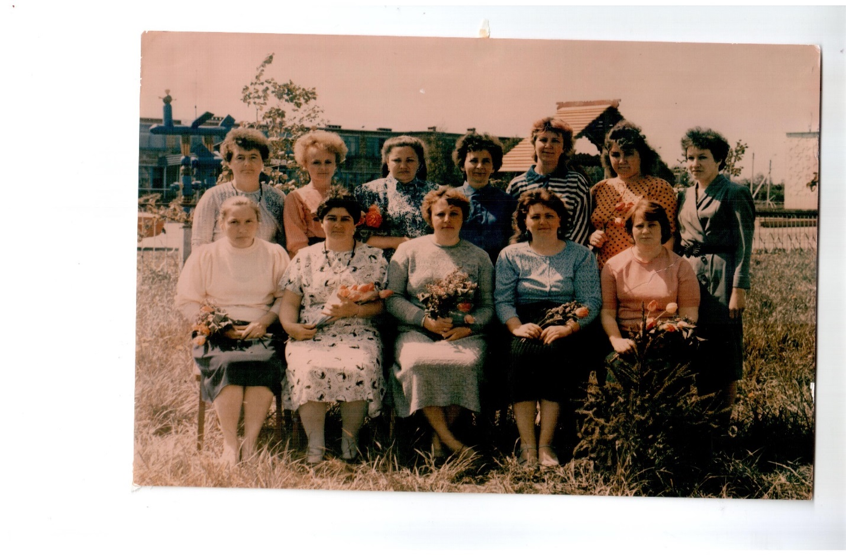
Коллектив детского сада «Ромашка» п. Молодёжный -1990 год

Выпускники 1991 года

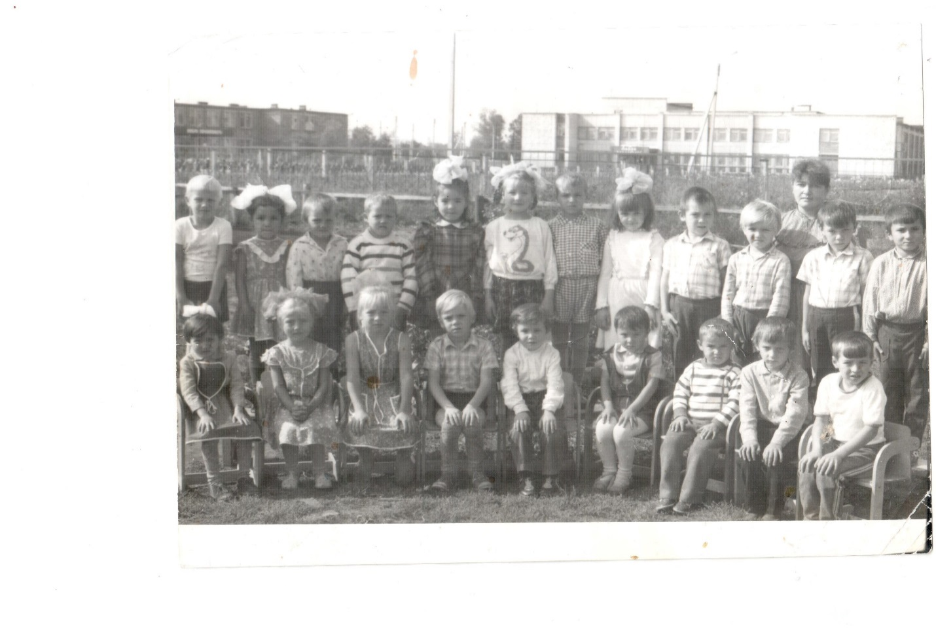

1993г Новый год

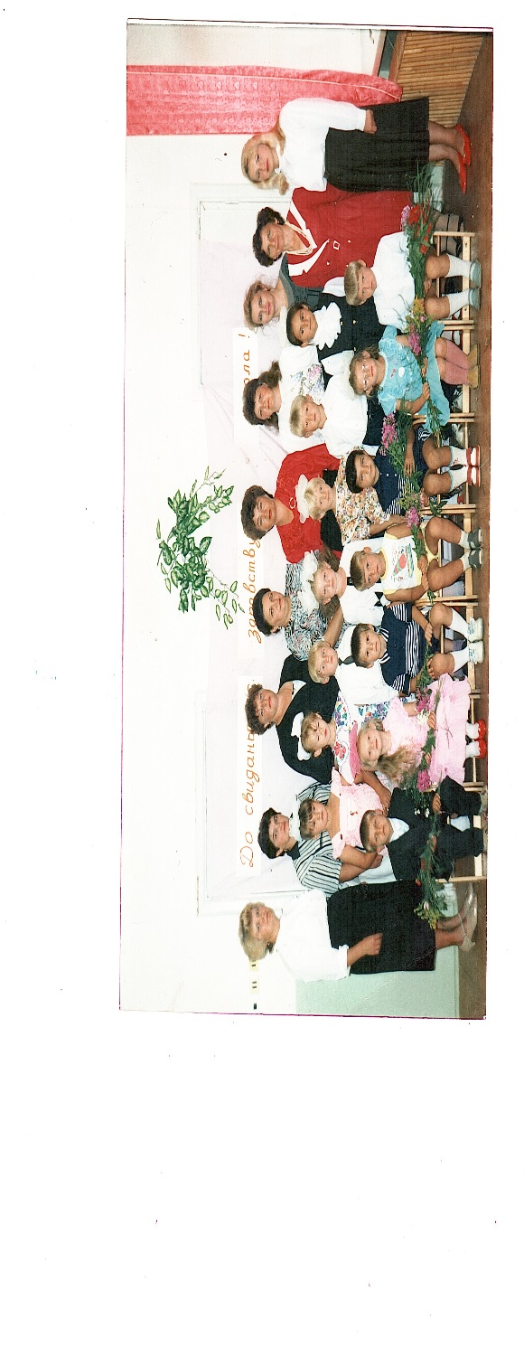
Выпускники 1990 года
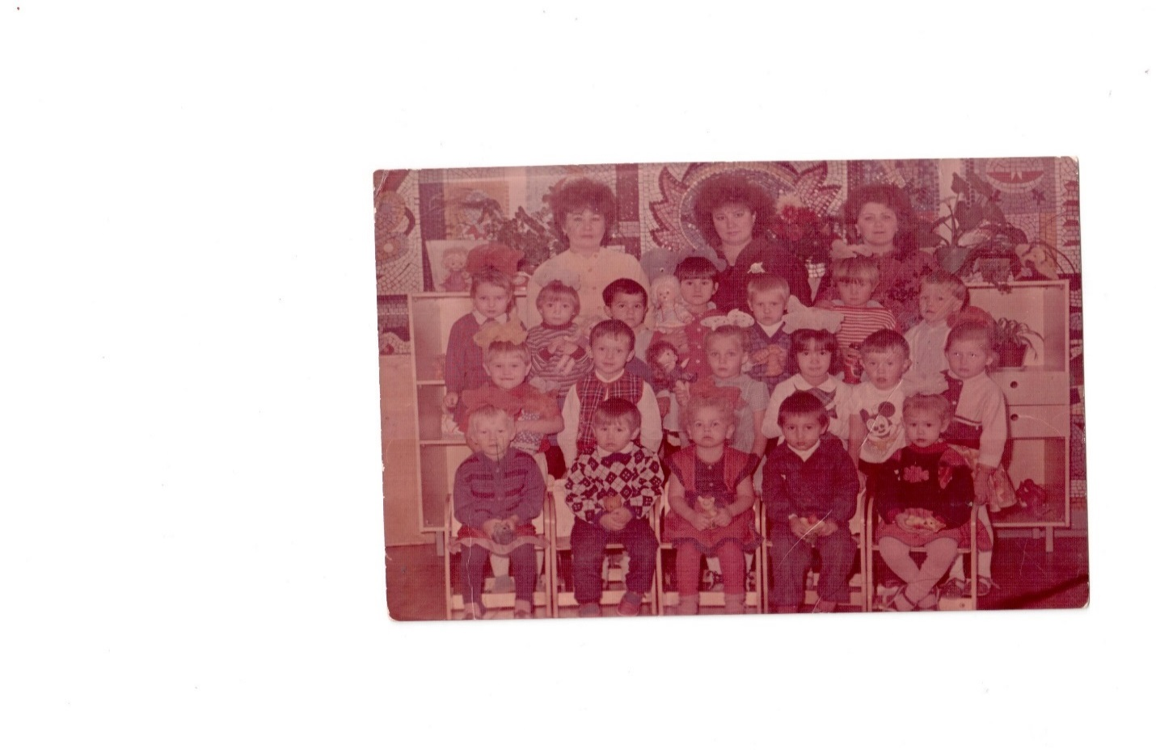

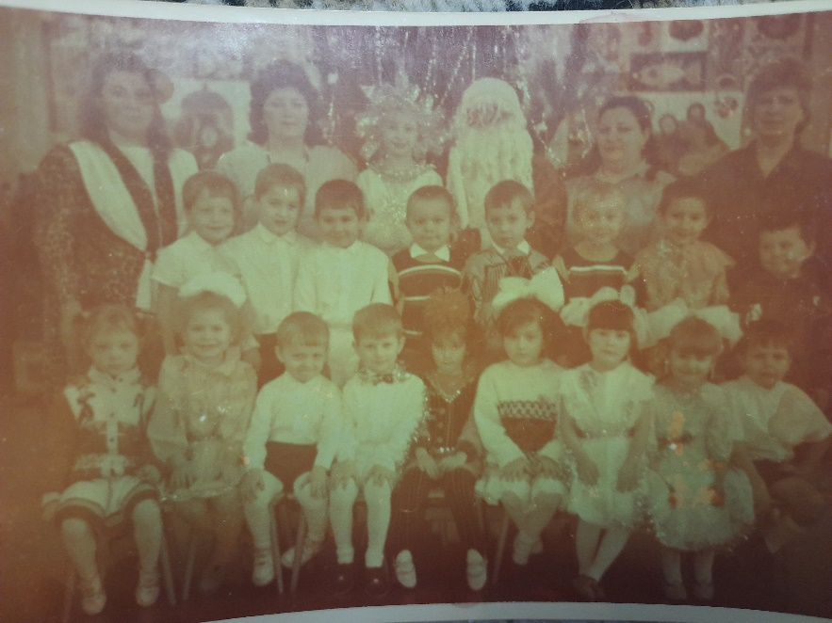
Средняя группа 1991 год

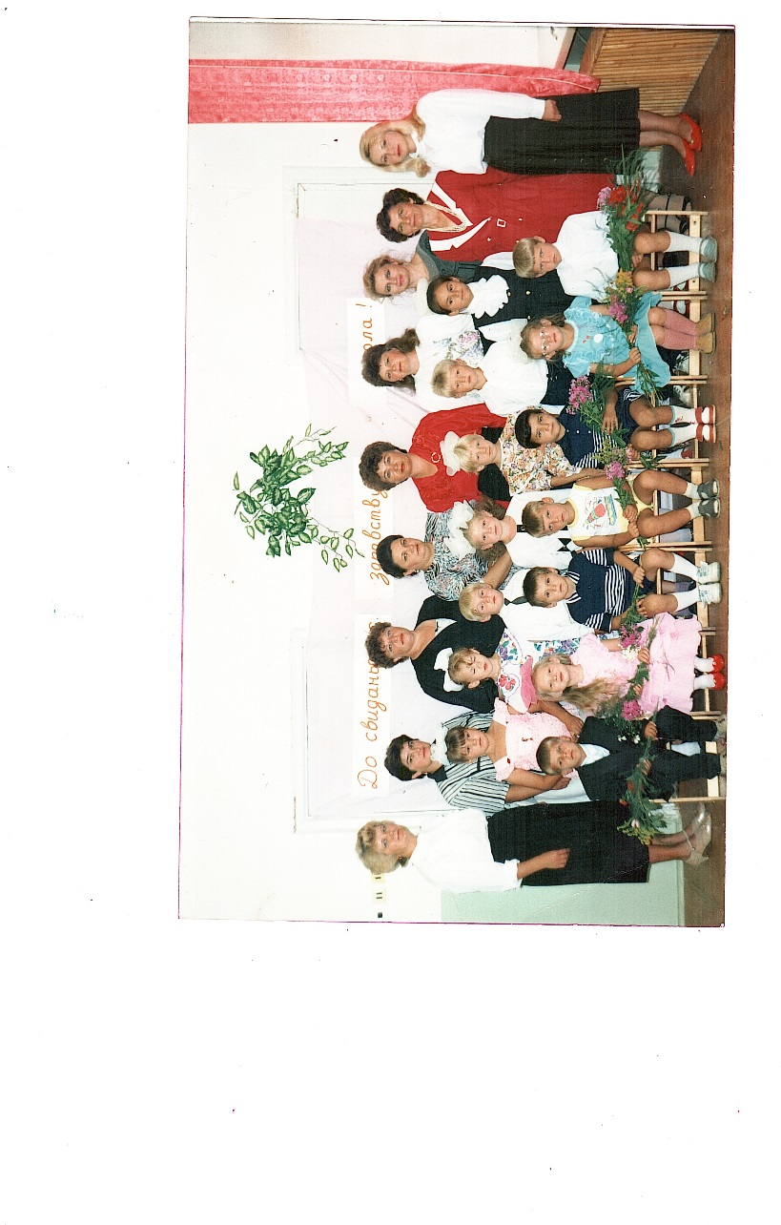
Новый год 1992 год

Выпускной 1995 год
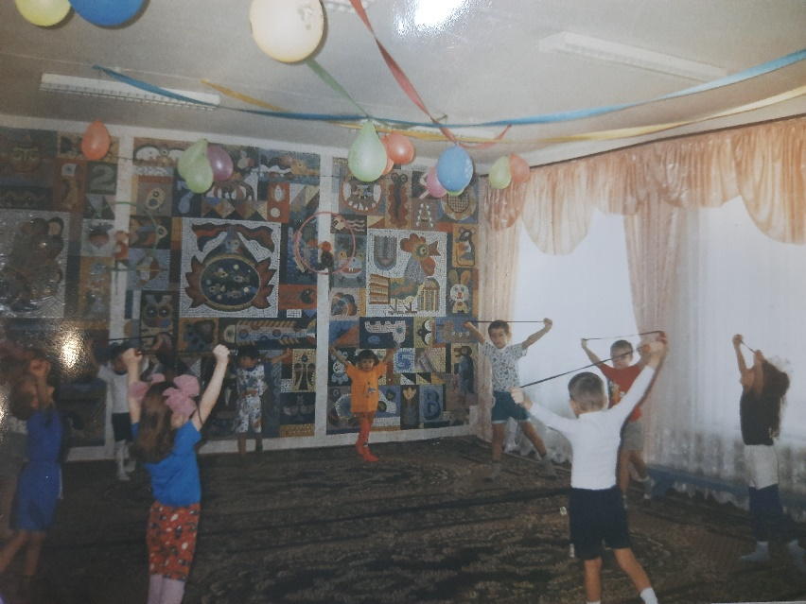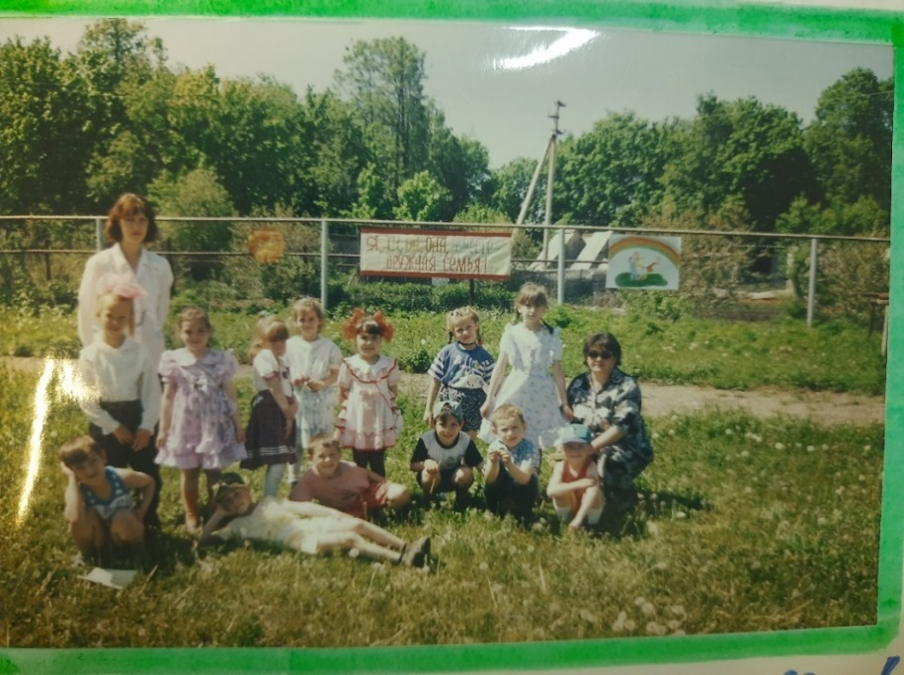

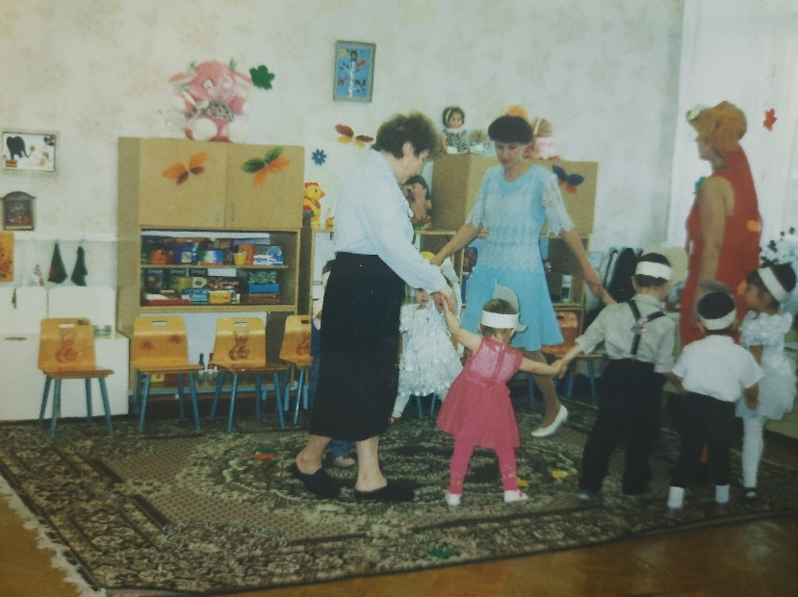

2022 год

1997 год
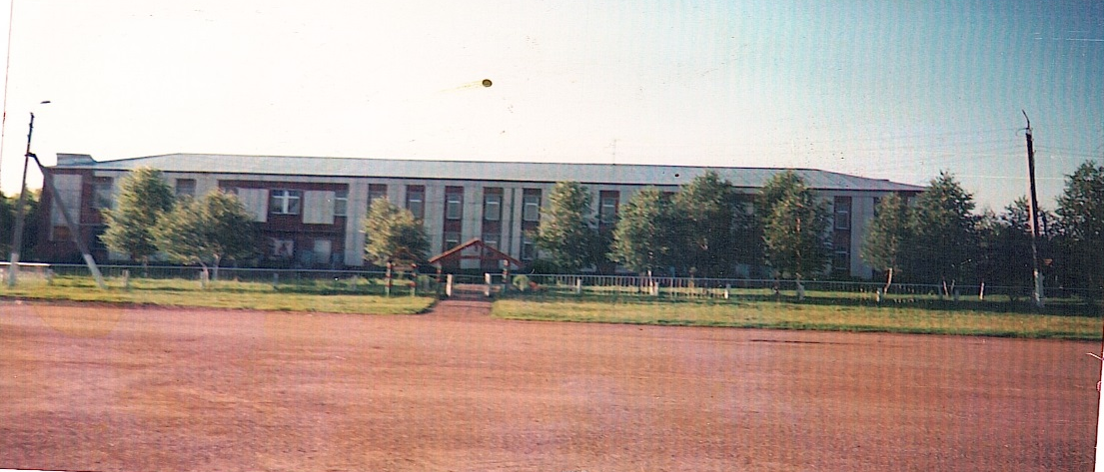

2007 год

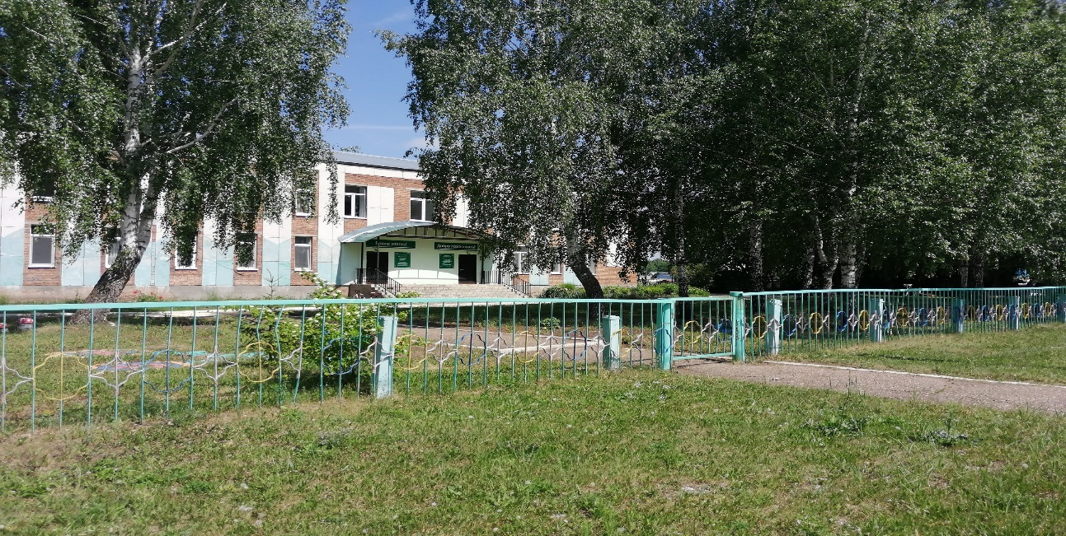

2022 год

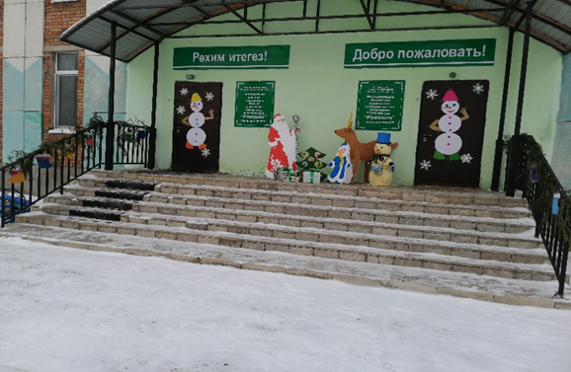

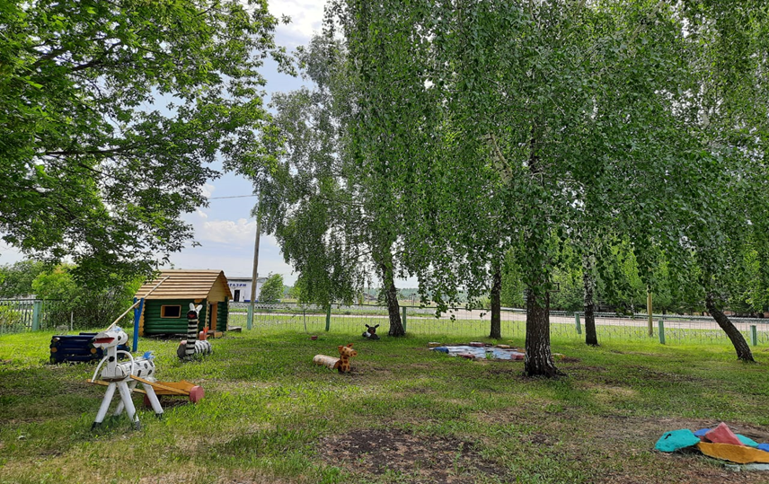

Наш участок

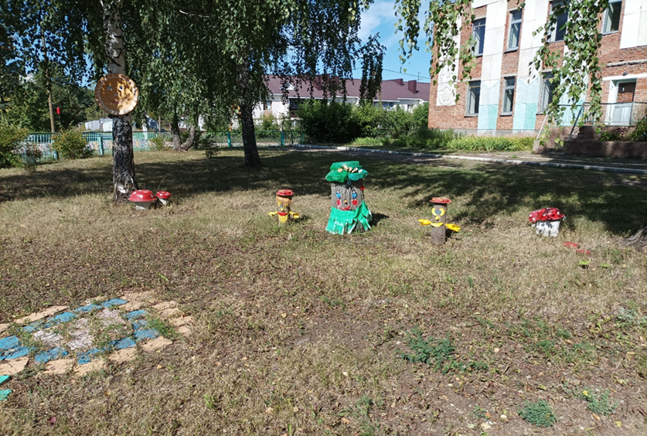

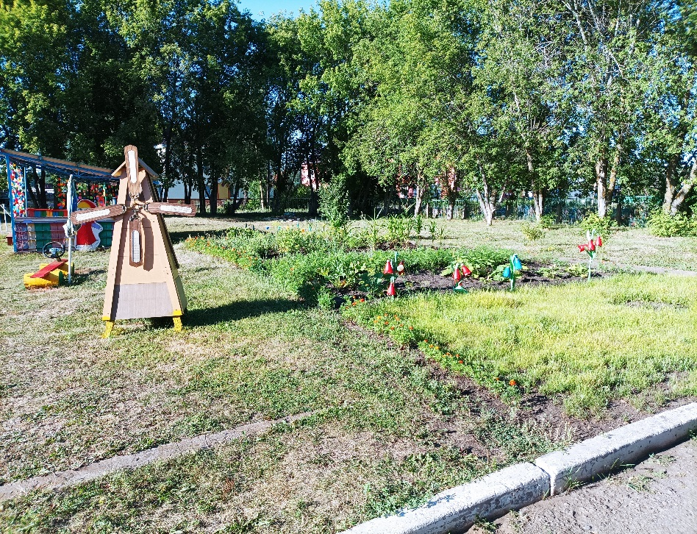

Наша группа
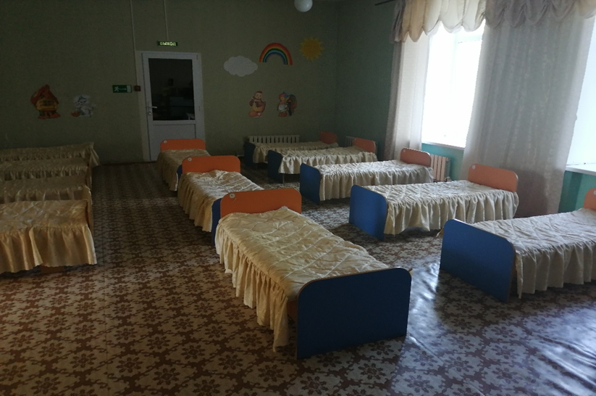

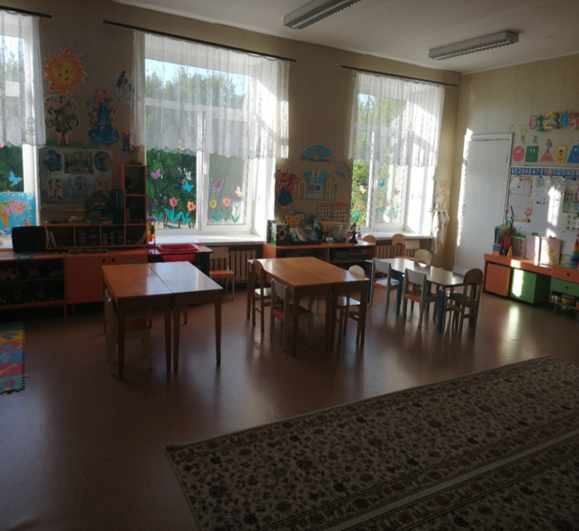

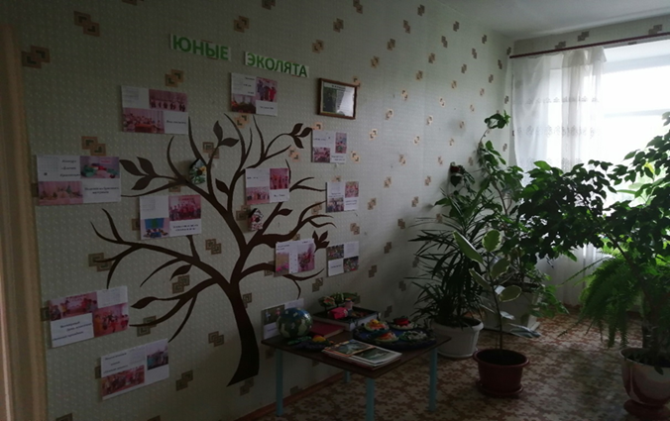

РУКОВОДИТЕЛЬ УЧРЕЖДЕНИЯ Васянина Оксана Петровна
ПРЕДСЕДАТЕЛЬ ПРОФКОМА Сайфулина Альфия Мударифовна

